AGRUPAMENTO DE ESCOLAS TOMÁS CABREIRA
INSTRUÇÕES PARA ALUNOS
Procedimentos e instruções para a aplicação do teste
Key for Schools Portugal 2014
Cambridge English Language Assessment: Key for Schools

1. Caracterização do teste
O teste Key for Schools apresenta as seguintes componentes:
• Componente 1 − Reading & Writing
Esta componente é formada por 9 partes e 56 itens. Corresponde a 50% da pontuação total do teste.
• Componente 2 − Listening
Esta componente compreende 5 partes e 25 itens. Os textos presentes no ficheiro áudio podem ser monólogos ou diálogos, incluindo entrevistas, discussões, conversas telefónicas e recados. O ficheiro é ouvido duas vezes. Esta componente corresponde a 25% da pontuação total do teste.
• Componente 3 − Speaking
No Speaking há um júri composto por dois speaking examiners e os alunos fazem o teste em pares. Se o número total de alunos for ímpar, o último grupo é composto por 3 alunos. O Speaking corresponde a 25% da pontuação total do teste.
Para mais informações sobre o teste Key for Schools pode ser consultado o documento Informações para os Candidatos em http://www.cambridgeenglish.org/images/149925-key-for-schools-information-for-candidates-2013.pdf
2. Realização do teste
O Reading & Writing e o Listening decorrem no dia 30 de abril de 2014 à mesma hora em todos os estabelecimentos de ensino.
O Speaking será realizado em sessões a definir pela escola, em articulação com o IAVE, entre os dias 24 de março e 16 de maio de 2014. Para os alunos que não frequentam o 9.º ano de escolaridade, excecionalmente, as sessões do Speaking podem ser agendadas até ao dia 30 de junho de 2014.
As componentes do teste escrito devem ser realizadas pela ordem abaixo indicada:
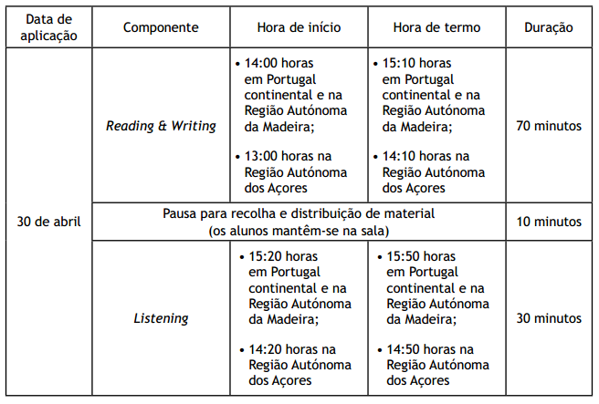
Na pausa prevista entre o Reading & Writing e o Listening não é permitida a saída dos alunos da sala de realização do teste.
3. Escolas de realização do teste
a) Os alunos a frequentar o 9.º ano de escolaridade realizam o teste na escola na qual se encontram inscritos.
b) Os alunos a frequentar os 6.º, 7.º, 8.º, 10.º, 11.º ou 12.º anos de escolaridade realizam o teste na escola que selecionaram no ato de inscrição.
3.1. Elaboração de pautas
a) Os alunos serão distribuídos por salas e serão elaboradas as respetivas pautas de chamada por sala, para cada componente do teste.
b) As pautas de chamada são elaboradas para o Reading & Writing e para o Listening, em separado.
e) São elaboradas pautas de chamada para cada uma das sessões do Speaking.
f) As pautas de chamada para o Reading & Writing deverão ser afixadas até ao dia 28 de abril, com a indicação da sala onde cada aluno realiza o teste.
g) Um exemplar da pauta de chamada de cada sessão/parte do Speaking deve ser afixado com 24 horas de antecedência em relação à data da sua realização, com indicação clara da hora e do local para onde os alunos se devem dirigir.
Speaking
1. Caracterização do Speaking
• O Speaking desenrola-se em sessões com a duração máxima de 180 minutos, divididas em duas partes de 90 minutos cada. Cada sessão de Speaking/par de alunos terá a duração de 8 a 10 minutos.
• Entre cada uma das partes de 90 minutos deve existir um intervalo de 15 minutos.
• Os alunos envolvidos numa dada sessão devem ser organizados em pares.
• Se o número total de alunos for ímpar, deve ser constituído um grupo de três alunos, que será o último a ser avaliado numa dada sessão.
• O formato de cada sessão do Speaking pode seguir o exemplo a seguir apresentado:
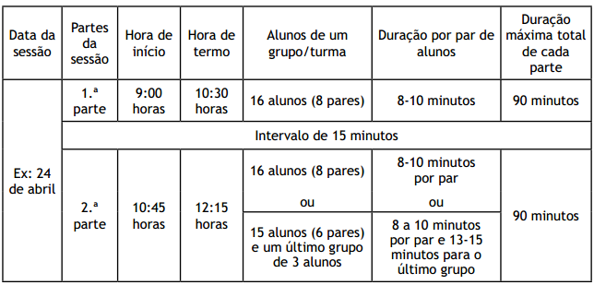
• O grupo de três alunos só é permitido na segunda parte de cada sessão para resolver situações causadas por números ímpares, ausência de alunos, doença, etc. Se num dado dia estiverem agendadas duas sessões numa mesma escola (por exemplo, uma de manhã e outra à tarde) é possível aceitar um grupo de três alunos no final de cada uma das sessões.

2. Intervenientes na realização do Speaking
Intervêm na realização do Speaking os speaking examiners, os alunos e os team leaders, no caso de estarem a monitorizar o processo. É necessário, ainda, a participação de assistente(s) operacional(ais) em número a definir por cada escola. Os intervenientes desempenham os papéis que se seguem:
• Júri − é constituído por dois speaking examiners, por um speaking examiner e um team leader ou por dois team leaders que não são, em caso algum, professores do estabelecimento de ensino onde vai decorrer a sessão.
• Pares de alunos − Os alunos envolvidos devem ser informados de que irão participar em pares e tomar conhecimento dos procedimentos a seguir. É fundamental que todos os alunos entendam o tipo de comportamento/prestação que se espera de um teste realizado a pares e devem estar conscientes da importância da colaboração com o colega durante o teste.
• Gestor do projeto coadjuvado por assistente(s) operacional(ais) − garante(m) a supervisão da sala de espera e conduz(em) os alunos à sala de realização do Speaking.
Deve(m) assegurar, ainda, que os alunos que aguardam a realização do teste não se cruzam com aqueles que já o fizeram.
• Inspetores − Os inspetores não podem entrar na sala do Speaking no decurso das sessões. Podem permanecer à porta da sala (que deve estar sempre aberta) ou proceder à inspeção antes do teste ou entre os testes.
3. Espaços necessários à realização do Speaking
3.1. Sala de realização do teste
A sala onde se realiza o teste pode ser uma sala de reuniões, de trabalho, biblioteca, sala de estudo, i.e. um espaço preparado para o efeito.
A porta da sala deve permanecer aberta durante toda a sessão.
3.2. Sala de espera
• Para a aplicação do Speaking será designado um local designado como sala de espera, relativamente próximo da sala de realização do teste, onde os alunos aguardam até serem chamados.
• A sala de espera deve estar sempre sob vigilância e supervisionada por alguém que garanta a ordem na sala durante o tempo de espera.
• Não é permitido o acesso dos alunos que já realizaram o teste à sala de espera.
• Será disponibilizado um local na sala de espera onde os alunos têm de deixar os seus bens pessoais durante o decorrer do teste.

4. Procedimentos antes de cada parte do Speaking
4.1. Na sala de espera
- Será efetuada a chamada dos alunos para a sala de espera 15 minutos antes da hora marcada para o início do teste.
- Será verificada a identidade de cada aluno e a validade do documento de identificação.
- Será entregue aos alunos a grelha de classificação pré-preenchida para verificação dos dados e para serem assinadas.
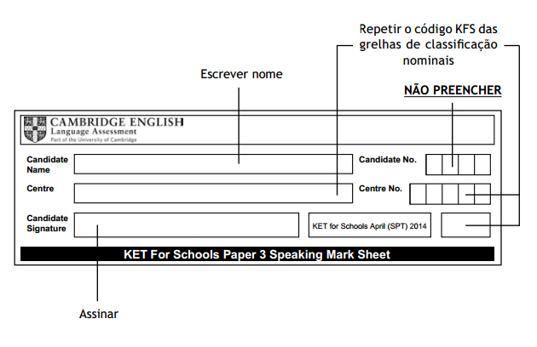
- Os alunos deverão desligar os telemóveis e outros equipamentos eletrónicos, incluindo alarmes nos relógios.
- Os alunos deverão ter um comportamento adequado e manter silêncio.
- Os alunos deverão obedecer às instruções dos professores ou dos assistentes operacionais.
5. Grelha de classificação
Os alunos não podem dobrar, amarrotar ou escrever na grelha de classificação e têm de a entregar ao entregar ao speaking examiner /professor classificador no início do teste.
6. Documento de identificação
A apresentação do documento de identificação do aluno no dia da prova é obrigatória.
• Não são aceites documentos fotocopiados, mesmo que autenticados.
• Não são aceites documentos com validade vencida.
• Os alunos podem apresentar o cartão de estudante como documento de identificação. Este é aceite desde que tenha fotografia atualizada.

7. Dia da prova
Os alunos deverão respeitar os horários definidos.
- Deverão comparecer na escola 30 minutos antes da hora indicada para o início da parte do Speaking para a qual foi indicado, conforme pauta previamente afixada.
- Será efetuada a chamada dos alunos para a sala de espera 15 minutos antes da hora marcada para o início do teste.
- Em situação de atraso na comparência só é permitida a entrada de alunos na sala de espera até 15 minutos após a hora marcada para o início de uma dada parte do Speaking.
8. Irregularidades
Qualquer situação anómala poderá levar à decisão de anulação do teste.
Exemplos de irregularidades para alunos na sala de espera ou que ainda não realizaram o Speaking:

• Conversar com alunos que já realizaram o teste.
• Não desligar o telemóvel/manusear o telemóvel.
• Utilizar outros equipamentos eletrónicos.
• Fazer-se passar por outro aluno.
• Ter um comportamento inadequado.
• Não obedecer às instruções dos professores ou dos assistentes operacionais.

No caso de suspeita ou verificação de alguma irregularidade:
• Deve-se avisar o aluno de forma clara mas discreta que a situação irá ser denunciada.
• Deve-se comunicar o incidente ao diretor com detalhes claros e específicos do sucedido.
• Em situações extremas, pode-se expulsar um aluno da sala se este estiver a
perturbar outros alunos ou se representar uma ameaça à saúde e segurança de todos.

A decisão de anular o teste de um aluno cabe à direção da escola.
12. Alunos com Necessidades Educativas Especiais (NEE)
• Os alunos com necessidades educativas especiais de carácter permanente abrangidos pelo Decreto-Lei n.º 3/2008, de 7 de janeiro, e pelos Decretos Legislativos Regionais n.º 15/2006/A, de 7 de abril, e n.º 33/2009/M, de 31 de dezembro, no caso dos alunos das Regiões Autónomas dos Açores e da Madeira, respetivamente, de acordo com as especificidades e terminologia adotadas nos referidos diplomas, podem usufruir de condições especiais na realização do Speaking.
• A adoção de condições especiais na realização do Speaking exige que os alunos com NEE tenham sido abrangidos por medidas educativas, homologadas no seu programa educativo individual (PEI).
• Compete ao diretor da escola definir as condições especiais de realização do teste, devendo as referidas condições ser objeto de análise e decisão caso a caso.
• Os alunos que frequentam um currículo específico individual, ao abrigo do artigo 21.º do Decreto-Lei n.º 3/2008, de 7 de janeiro, podem estar dispensados da realização do Speaking.

Manual para a Aplicação do Speaking (Key for Schools/IAVE, 24.03.2014)

